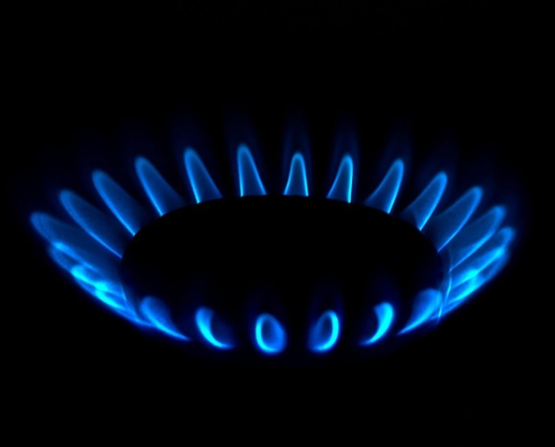

Dodatek gazowy - nabór wniosków w 2023 r.

15 grudnia 2022 r. Sejm uchwalił ustawę o szczególnej ochronie niektórych odbiorców paliw gazowych w 2023 r. w związku z sytuacją na rynku gazu. Ustawa przewiduje m.in. dodatek gazowy dla odbiorców paliw gazowych w gospodarstwach domowych.
Oznacza to, że gaz musi być wykorzystywany do ogrzewania domu lub mieszkania. Zwrotu podatku VAT nie otrzymają więc osoby wykorzystujące gaz tylko w kuchni do gotowania, jak również ci, którzy podgrzewają gazem wodę użytkową.

Ważne kryterium dochodowe
Kolejnym warunkiem jest kryterium dochodowe, czyli:
- 2100 zł dla jednoosobowego gospodarstwa domowego,
- 1500 zł/os. w przypadku gospodarstwa wieloosobowego.

Konieczny wpis źródła ciepła do CEEB
Korzystanie z gazu do ogrzewania domu czy mieszkania musi potwierdzić wpis do Centralnej Ewidencji Emisyjności Budynków. Główne źródło ogrzewania musi być wpisane lub zgłoszone do CEEB do dnia wejścia w życie ustawy tj. do 21 grudnia 2022 r., albo po tym dniu – w przypadku wpisania lub zgłoszenia do CEEB nowych źródeł ogrzewania.

Równowartość VAT-u zwracana będzie na podstawie faktury za gaz.
O przyznanie refundacji podatku VAT można się ubiegać po otrzymaniu, a następnie opłaceniu pierwszej faktury VAT dokumentującej dostarczenie paliwa gazowego w okresie 01.01.2023 – 31.12.2023
Żeby dostać zwrot pieniędzy, należy złożyć wniosek o refundację podatku VAT w terminie do dnia 29 lutego 2024 r. lub w ciągu 30 dni od dnia otrzymania faktury dokumentującej dostarczenie paliw gazowych.

Wymagane dokumenty
Do wniosku o zwrot podatku VAT za gaz należy załączyć:
- umowę zawartą przez odbiorcę paliw gazowych z przedsiębiorstwem energetycznym wykonującym działalność gospodarczą w zakresie obrotu paliwami gazowymi lub jej kopię,
- fakturę dokumentującą dostarczenie paliw gazowych do tego odbiorcy przez to przedsiębiorstwo energetyczne,
- dowód uiszczenia zapłaty za tę fakturę.
- dokumenty stwierdzające wysokość dochodu osób w gospodarstwie domowym, w tym odpowiednio:
- oświadczenia wnioskodawcy o dochodach członków rodziny osiągniętych w roku kalendarzowym poprzedzającym okres zasiłkowy, innych niż dochody podlegające opodatkowaniu podatkiem dochodowym od osób fizycznych na zasadach określonych w art. 27, art. 30b, art. 30c, art. 30e, art. 30f ustawy z dnia 26 lipca 1991 r. o podatku dochodowym od osób fizycznych,
- w indywidualnych przypadkach inne dokumenty i oświadczenia niezbędne do ustalenia wysokości przeciętnego miesięcznego dochodu przypadającego na jednego członka gospodarstwa domowego,
- W przypadku osób posiadających gospodarstwo rolne:
- oświadczenie o wielkości gospodarstwa rolnego wyrażonej w hektarach przeliczeniowych ogólnej powierzchni w roku kalendarzowym poprzedzającym okres zasiłkowy lub zaświadczenie właściwego organu gminy albo nakaz płatniczy,
- umowę dzierżawy - w przypadku oddania części lub całości znajdującego się w posiadaniu rodziny gospodarstwa rolnego w dzierżawę, na podstawie umowy zawartej stosownie do przepisów o ubezpieczeniu społecznym rolników, albo oddania gospodarstwa rolnego w dzierżawę w związku z pobieraniem renty określonej w przepisach o wspieraniu rozwoju obszarów wiejskich ze środków pochodzących z Sekcji Gwarancji Europejskiego Funduszu Orientacji i Gwarancji Rolnej,
- umowę o wniesieniu wkładów gruntowych - w przypadku wniesienia gospodarstwa rolnego do użytkowania przez rolniczą spółdzielnię produkcyjną.

Sposób liczenia wysokości przeciętnego miesięcznego dochodu gospodarstwa domowego uzależniony jest od terminu złożenia wniosku.
Jeżeli wniosek zostanie złożony w okresie:
- od 1 stycznia do 31 lipca danego roku - uwzględnia się dochód gospodarstwa domowego osiągnięty w przedostatnim roku kalendarzowym poprzedzającym rok, w którym złożono wniosek tj. za 2021 r.,
- od 1 sierpnia do 31 grudnia danego roku - uwzględnia się dochód gospodarstwa domowego osiągnięty w ostatnim roku kalendarzowym poprzedzającym rok, w którym złożono wniosek tj. za 2022 r.

Gdzie można złożyć wniosek o refundację podatku VAT od gazu?
Wniosek o refundację podatku VAT składa się gminie właściwej ze względu na miejsce zamieszkania osoby składającej ten wniosek.
Wnioski można składać:
- za pomocą środków komunikacji elektronicznej, gdzie wniosek opatruje się kwalifikowanym podpisem elektronicznym, podpisem zaufanym albo podpisem osobistym; do wniosku można załączyć odwzorowania cyfrowe dokumentów,
- tradycyjnie w formie papierowej w siedzibie Ośrodka Pomocy Społecznej w Niemcach ul. Lubelska 119 od poniedziałku do piątku w godzinach pracy Ośrodka.

